Cidade Universitária “Armando de Salles Oliveira”, Butantã, São Paulo, SP ·- Av. Professor Lineu Prestes, 1374 - ICB II- 05508 000

**Departamento** **MICROBIOLOGIA** – Laboratório de Estrutura e Evolução de Proteínas - LEEP - **Telefone** (11) 3091-7298

São Paulo, 10 de Agosto de 2018

Nome: __________________________________ N. USP:_________

BMM0160

1. Quais são os elementos químicos mais importantes para as células vivas?
2. Classifique os meios de 1 a 4 como **defenido** ou **complexo**, e qual bactéria tem a maior capacidade biossintética?

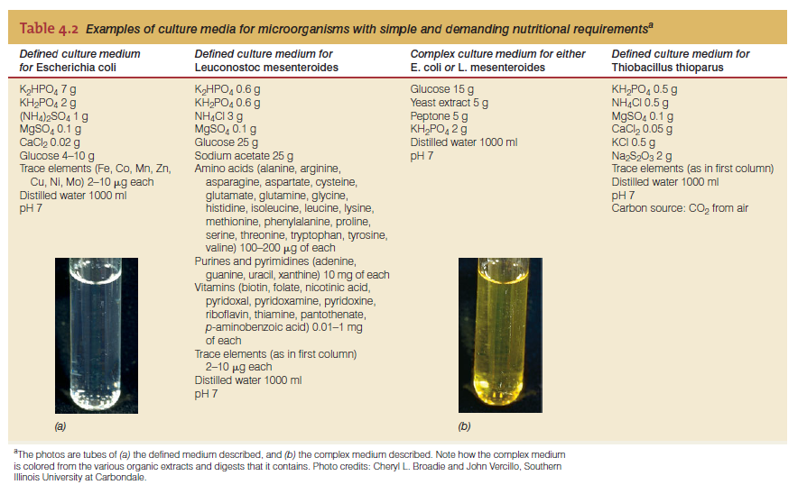

1. O meio de cultura Ágar MacConkey é Seletivo, Diferenciado, Complexo e/ou Definido? Este meio de cultura é comumente usado para crescer qual microrganismo?
2. Classifique os microrganismos com base no consume de oxigênio

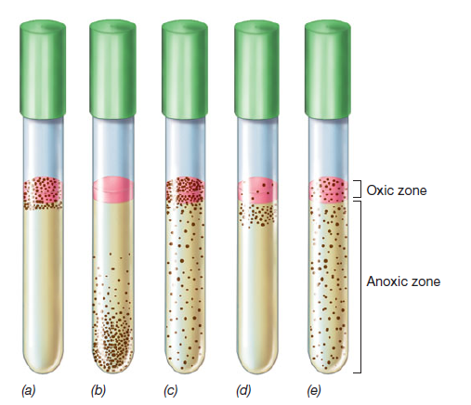

1. Como eles são classificados com base na **Osmolaridade, pH e Temperatura?**

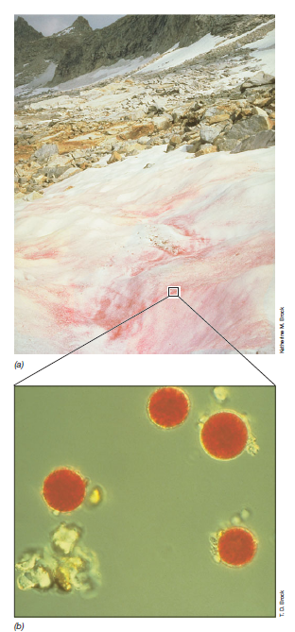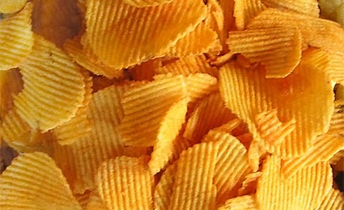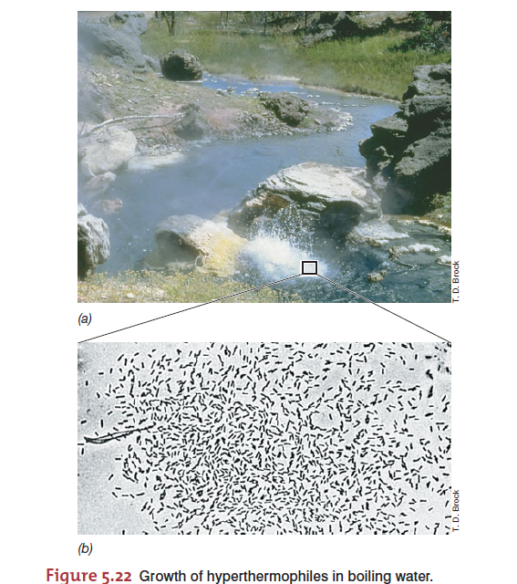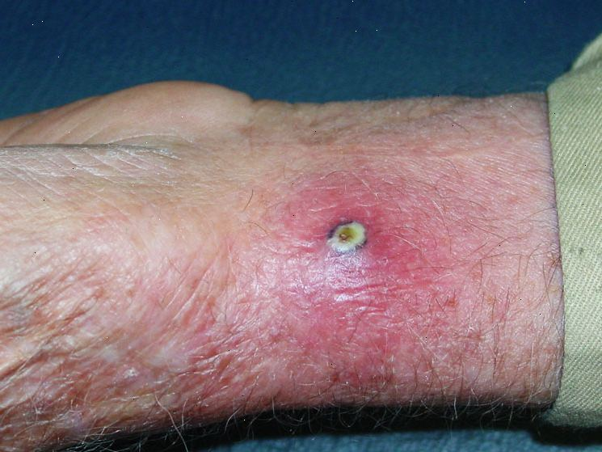

1. Como você isolaria os microrganismos que crescem nas 4 condições mostradas acima? Você acha que teria sucesso no processo de obternção destes organismos?
2. Metabólitos secundários produzidos por bactérias podem ser úteis para os seres humanos? Dê um exemplo
3. Qual o problema de comer comida no self service?
4. Pq a comida mantida fora do refrigerador estraga mais rápido?